Списки и процедуры.
Учебно-тренировочная работа.
Команда push AX. Ввод значения в регистр AX и выполнение команды. Значение регистра SP уменьшилось на 2.
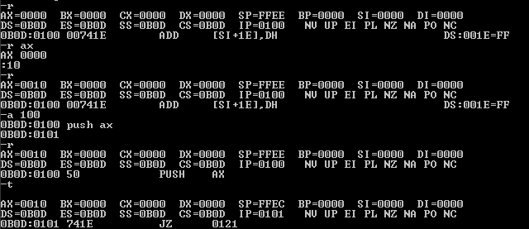
Команда pop BX. При выполнении команды в регистр BX заносится значение записанное ранее, а значение регистра SP увеличивается на 2.
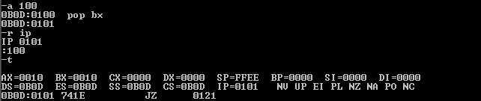
Программа, использующая процедуру для вывода 10 букв подряд.
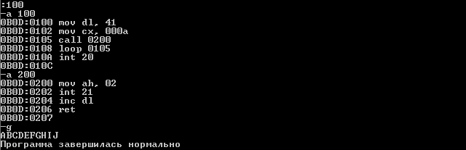
Сохранение программы и проверка.
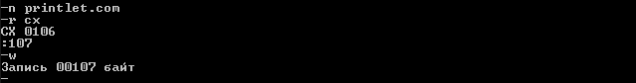
При выполнении команды call в стек помещается адрес возврата (в данном случае 108), записанный в обратном порядке байт. При этом значение регистра SP уменьшается на 2.
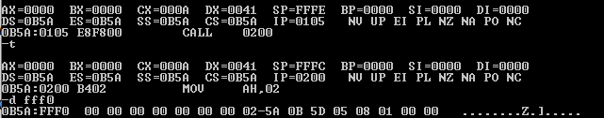
При выполнении команды ret из стека восстанавливается адрес ячейки, следующей за командой call (в данном случае 108), записанный в стеке. При этом значение регистра SP увеличивается на 2.
Ввод программы, которая состоит из главной программы и трех процедур. Главная программа имеет вид:
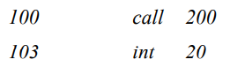
По адресу 200 находится процедура, которая печатает букву А и вызывает вторую процедуру, записанную по адресу 300, которая выводит В. Вторая процедура вызывает третью процедуру, первая команда которой находится по адресу 400. Эта третья процедура выполняет только вывод на экран буквы C.
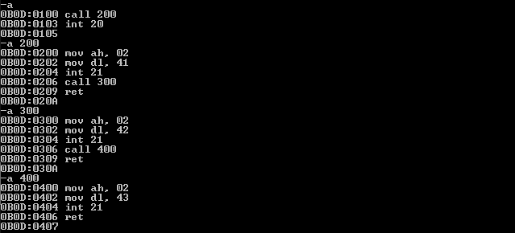
Проверка программы.
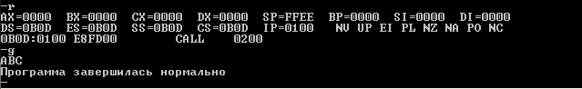
Сохранение программы и проверка сохранения.
